Punto #1

Requerimientos

# User stories

Como administrador, quiero que se me haga un apartado para gestionar los eventos (Funcional)

Como usuario, quiero que se me haga un apartado para poder ver los eventos (No funcional)

# Prototipos

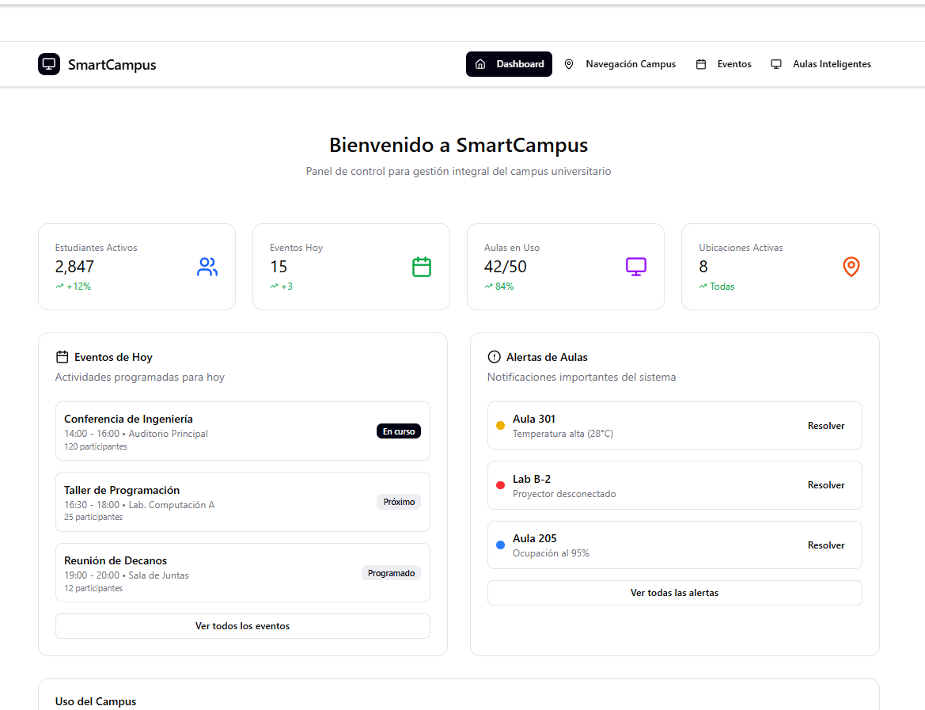

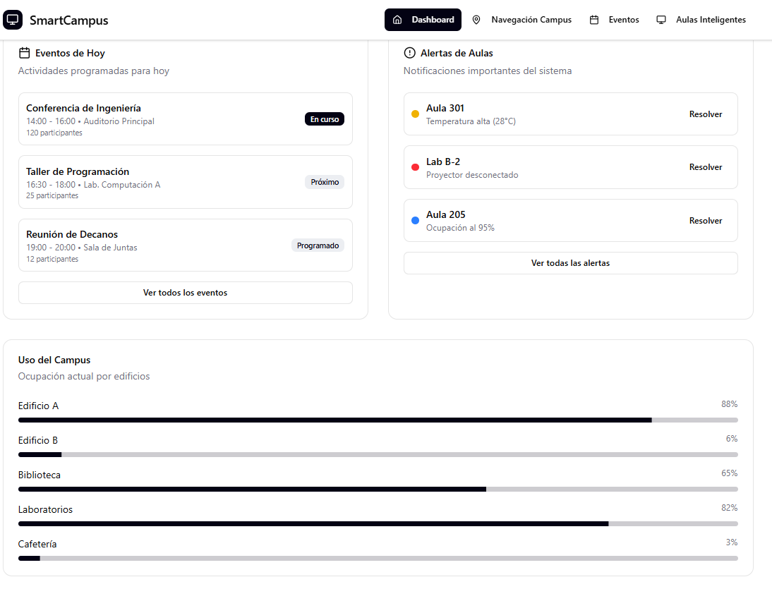

# Tabla MosCow

|  |  |
| --- | --- |
| Must have | Tener accesibilidad para los participantes del campus |
| Should have | Apartado para mirarlos programas/clases |
| Could have | Un apartado para escribir a los profesores |
| Won't have | Un apartado para chat global |

## 

## 

## Justificación

La estructura que utilice fue una estructura simple que se puede ir mejorando constantemente, ademas utilizo una paleta de colores sencilla como lo es el blanco y negro y utilizando iconos para hacer mas facil la visibilidad hacia algunas informaciones

Punto #2

Manual de usuario 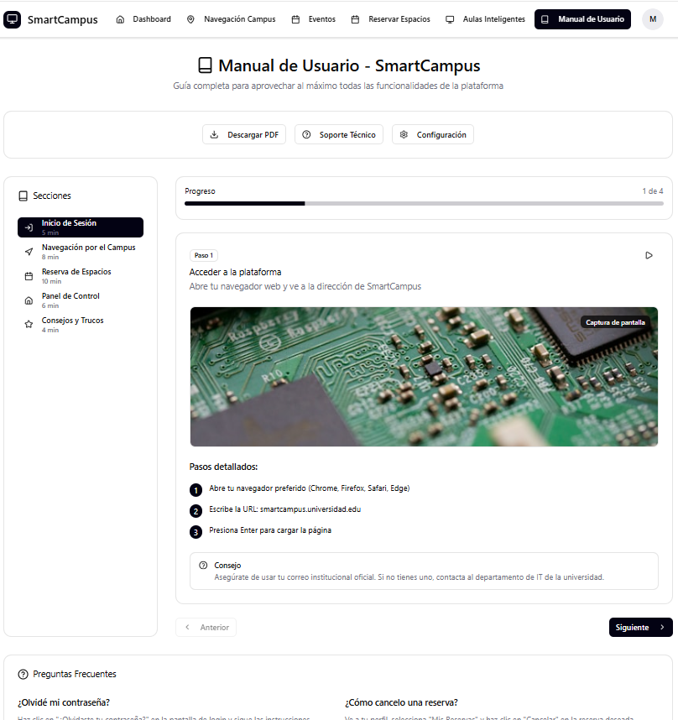

# 

# Inicio de sesión

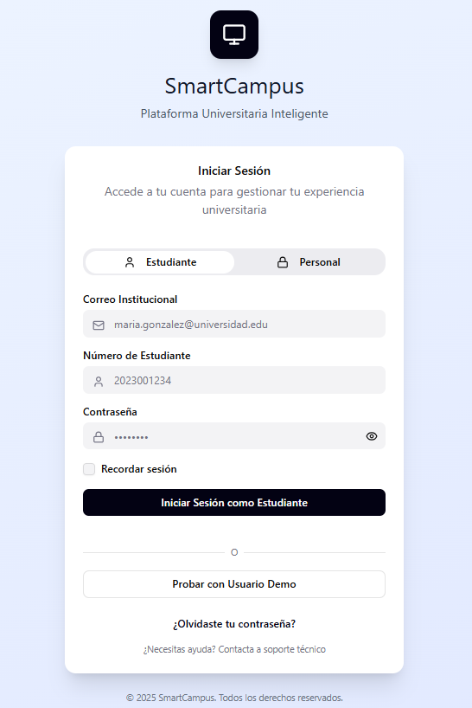

# Navegación por el mapa del campus

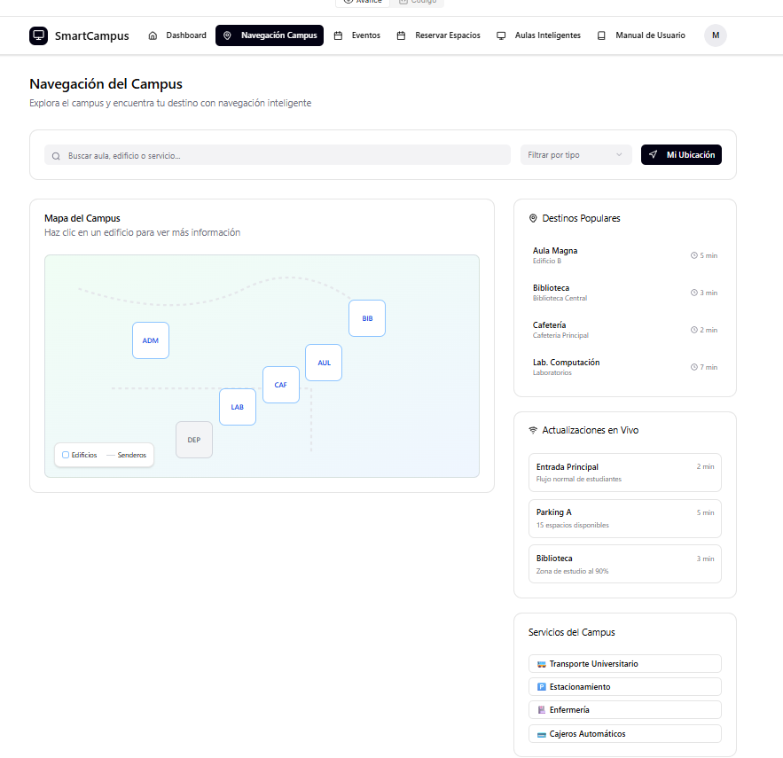

# 

# Reserva de espacios de estudio

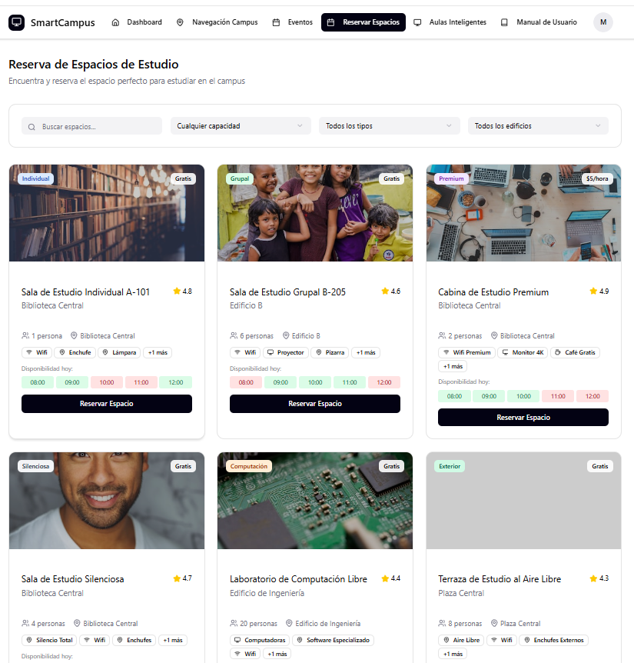

Punto #3

Diseñador

Enfocado en crear experiencias consistentes usando el sistema de diseño establecido, en especial atención a la navegación del campus

Documentador

Responsable del manual interactivo ya implementado y la creación de guías

Tester

Centrado en validar todas las funcionalidades agregadas en la página

Punto#4

# Prueba de usabilidad rápida

Objetivo: el objetivo de esta prueba es poder validar funciones importantes como: el inicio de sesión, la navegación por el mapa y el manual de usuario

Tareas clave

1. Iniciar sesión

2. Navegar por el mapa del campus

3. Leer el manual de usuario

Tabla de problemas y recomendaciones

|  |  |
| --- | --- |
| Problemas | Recomendaciones |
| En el inicio de sesión se puede iniciar con cualquier cosa y no hay validacion de correo | Que el mapa de el campus este bien estructurado |
| se puede iniciar sesion con el correo que aparece ahi | Que haya validacion de correo |
| el mapa del campus esta mal estructurado | Que se pueda acceder como administrador |
| No deja descargar el manual de usuario | Se pueda poner lugares estrategicos en el mapa |
| No deja configurar el manual de usuario | Puedas agregar tus propios espacios |

# Matías Agudelo Tabares

Examen Analisis y Diseño de aplicaciones

Introduccion:

se mostrara los puntos resueltos y asignados por el profesor en el examen practico en clase.